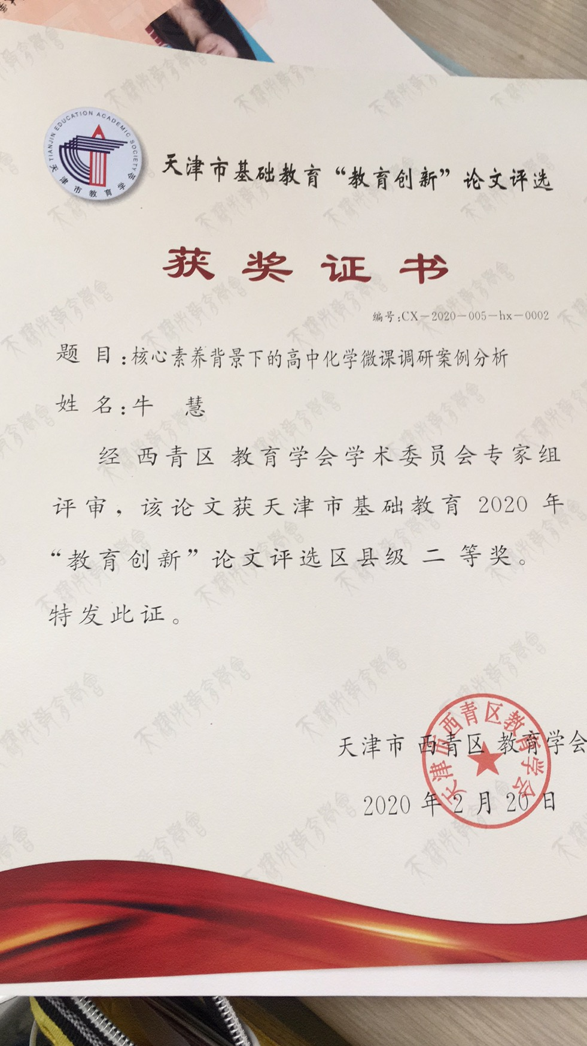

附件1 **2020年西青区基础教育“教育创新”论文评选申报表**

学校：张家窝中学 **学科分类：化学**

|  |  |  |  |  |  |  |  |  |  |  |  |  |  |
| --- | --- | --- | --- | --- | --- | --- | --- | --- | --- | --- | --- | --- | --- |
| 论文编号 | | CX-2020-005-hx-0001 | | | | | | | | | | | |
| 论文题目 | | 核心素养背景下的高中化学微课调研案例分析 | | | | | | | | | | | |
| 作者姓名 | | 牛慧 | | | | | | | | | | | |
| 第一作者 | 姓名 | 牛慧 | | | 性别 | 女 | | 民族 | | 汉 | | 出生年月 | 1988.10 |
| 学历 | 硕研 | | | 职务 | 教师 | | 职称 | | 二级 | | 教 龄 | 4年 |
| 邮箱 | 554985679@qq.com | | | | | | | | 手机 | | 15620625016 | |
| 单位 | 天津市西青区张家窝中学 | | | | | | | | 电话 | 022-87982451 | | |
| 指导教师 | |  | | | | | | | | | | | |
| 本人承诺 | 申请人郑重声明：此项成果确系申请人所有，因此引发的争议及后果由申请人承担。  申请人签字：  2019年11月15日 | | | | | | 学 校 审 查 意 见 | | 经学校审查，此项成果确系申请人所有，同意申报。  领导签字：  学校盖章：  年 月 日 | | | | |
| 评审结果 | 一等奖 | | |  | | | 区教育学会评审意见及违规情况记载 | |  | | | | |
| 二等奖 | | |  | | |
| 三等奖 | | |  | | |
| 不予评审 | | |  | | |
| 诚信违规 | | |  | | |
| 备 注 | | |  | | | | | | | | | | |

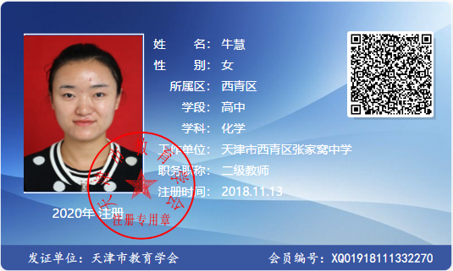

核心素养背景下的高中化学微课调研案例分析

**摘要：**普通高中化学课程是落实立德树人，培养化学学科核心素养的重要知识载体。本文根据高中化学核心素养的意义和目标，依托我国微课的相关发展历程和理论，在一定范围内（笔者所在学校）调查高中化学微课的制作，使用和完善现状，为高中化学教学在创新型教育技术及核心素养背景下顺利实施和提升提供建议和方向。

**关键字：**核心素养，高中化学，微课，调研，结果，分析

**正文：**

1. 高中化学核心素养的意义和目标

高中化学学科核心素养是高中学生发展核心素养的重要组成部分，是学生综合素质的具体体现，反映了社会主义核心价值观下化学学科育人的基本要求，全面体现了化学课程学习对学生未来发展的重要价值。

从化学学科角度来看，化学学科核心素养包括“宏观辨识与微观探析”，“变化观念与平衡思想”，“证据推理与模型认知”，“科学探究与创新意识”，“科学态度与社会责任”5个方面。

那么表现在具体的课程目标上就在可以简要概括为：

1. 通过观察可以辨识物质的形态的变化，从微观层面理解其组成，形成“结构决定性质，性质决定应用”的观念。
2. 能用对立统一，联系发展和动态平衡的观点考察化学反应，预测一定条件下某种物质可能发生的化学变化。
3. 能运用多种认知模型来描述和解释物质结构、性质和变化，可以依据物质及其变化信息建构模型，建立解决复杂化学问题的思维框架。
4. 能发现和提出有探究价值的化学问题，提出和优化实验方案，完成实验操作，加工实验信息，养成独立思考，敢于质疑和勇于探索的科学精神。
5. 具有安全意识和严谨求实的科学态度，能深刻理解化学、社会、技术和环境之间的关系，关注与化学有关的社会热点。

基于以上的意义和目标，高中化学微课的实施和使用情况在一定范围内对于教学的促进作用尤为重要，笔者择取一定范围内的学生和教师进行了相关调查。

二、微课相关理论和现状

在我国，微课理论经历了“微资源构成”、“微教学过程”、“微课程"地从低级到高级三个发展阶段。在这一领域的研究和实践最为系统的是广东省佛山市教育局教育信息网络中心的胡铁生老师，他率先提出了“微课”的概念：微课是根据新课程标准和课堂教学实践，以教学视频为主要呈现方式，反映教师在针对某个知识点或环节的教学活动中所运用和生成的各种教学资源有机结合体。他认为，微课最初是“微型教学视频课例”的简称，以微型教学视频为核心，包含与教学相配套的微教案、微课件、微练习、微反思、微点评等扩展性资源，从而形成一个半结构化、网页化、开放性、情景化的资源动态生成与交互教学应用环境。而微课程是“微型网络课程”的简称，除了相关的资源外，还包括相应的教学活动，是某门学科知识点的教学内容及实施的教学活动的总和。

展望未来，微课设计、开发与应用将持续受到各级教育行政部门、各级各类学校教师和相关企业的关注，广大一线教师微课设计开发与应用的积极性将不断增加，微课设计开发制作的参赛动机将逐步转向应用导向，微课资源建设模式将走向自下而上与自上而下相结合，一线教师、各级各类学校、相关企业共同参与、多方协作的资源建设新格局将逐步形成。

微课是为教学和学习模式创新而生的，教学模式创新才是根本。将微课应用于在线教学、混合学习和翻转课堂之类创新的教学模式，才能真正推进“以学习者为中心”的教学理念发展，才能稳步提升教学质量。让教师教得更轻松，让学生学得更快乐、更高效。

三、基于相关理论在一定范围内（笔者所在学校）的高中化学微课使用等现状调查及建议

笔者通过调查本校高中化学教师和学生使用化学相关微课的现状，激发学生学习化学的热情。通过组织教师学习“微课”的相关知识，提高教师对微课的认识，提升教师信息化教学变革研究情境下专业素养的提升，调动化学教师在化学微课开发与制作上的积极性和创造性。通过调查和意见反馈，引起学校领导对化学教学的重视，为化学教师研发教学资源提供便利，给化学教师和学生创造更多有助于化学学习的空间，最终在信息化及多媒体教学中提高高中化学教学效果。

为了深入了解微课在本校高中化学教学中的使用和开发的现状，探究使用时存在的问题，从而将微课更好地运用到高中化学教学中，因此，结合高中化学学科的特点，针对教学活动所涉及的对象，进行学生群体和教师群体问卷的编制和发放，期望得到全方面的调查结果及问题，同时提出可行性的对策及建议。相关问卷如下所示：

（一）微课在化学教学中的应用问卷调查（学生版）

亲爱的同学： 你好！

非常感谢你参与本次问卷调查。目的在于调查学生在开展使用微课教学课堂学习后，对于该教学模式的看法，希望为学校课程教学模式的应用研究提供依据。调查会占用你些许时间，请如实回答。本问卷所填信息仅用来统计分析结果，谢谢支持！

 大家将选择题涂在答题卡上

（ ）1.你的年级是 A. 高一 B. 高二 C.高三

（ ）2.你听说过微课吗? A.听说过 B.未听说过

（ ）3.你认为当前学习阶段提供的各类教学资源主要应有哪些?

A.课本及训练 B.微课 C.教学资料 D. PPT

（ ）4.你在家自学时是否使用微课资源？

A.从不 B.偶尔 C.经常

（ ）5. 你能接受的微课时长是？

A.5分钟以下 B.5-10分钟 C.10-20分钟 D.20分钟以上

（ ）6.你希望我们再录制哪方面的微课？

A.实验类 B.知识点讲解 C.习题讲解 D.重难点讲解

（ ）7. 你觉得平时课前预习阶段的学习难度

A.太大   B.偏大  C.合适  D.偏小

（ ）8. 如果老师提前录制了预习的重难点讲解的微课，你觉得课前预习阶段的学习难度

A.太大   B.偏大  C.合适  D.偏小

（ ）9. 与传统预习相比，你认为提前观看微课来进行课前学习的特点是

A.非常省时  B.比较省时 C.差不多  D.费时

（ ）10. 利用微课资源辅助化学教学，你认为学习效率是：

A.非常高 B.较高 C.一般 D.较低

（ ）11. 你是否愿意在化学学习中继续使用微课进行辅助教学？

A.非常愿意  B.一般、无所谓  C.不愿意

（二）微课在化学教学中的应用问卷调查（教师版）

尊敬的老师： 您好！

非常感谢您参与本次关于微课的应用情况的问卷调查。为了了解中学化学微课教学资源的应用现状，完成相关调查与分析，在此希望您能协助完成调查问卷。问卷大概需要 5-8 分钟时间，无需记名，仅用于科学研究，请根据您的实际情况回答。感谢您的支持与合作！

（ ）1.您的性别 A.男 B.女

（ ）2.您的教龄 A.5 年以下 B.5-10 年 C.10-20 年 D.20 年以上

（ ）3.您的职称 A.中教二级 B.中教一级 C.中教高级

（ ）4. 您使用多媒体课件时，您认为哪种呈现形式更能引起学生的兴趣

A.口述 B.文字课件 C.图片 D.视频

（ ）5 您对微课的了解程度：

A.非常了解 B.比较了解 C.一般 D.不太了解

（ ）6. 您在实际教学中是否会使用微课？

A.频繁 B.经常 C.偶尔 D.不用

（ ）7. 您在观看各类视频时是否会留意或搜集与化学教学相关片段

A.经常 B.一般 C.偶尔 D.不会

（ ）8. 可直接供您课堂教学使用的视频资源是否充足

A.十分充足 B.比较充足 C.比较少 D.几乎没有

（ ）9. 您教学中的视频教学资源主要来源

A.教育信息资源库 B.个人录制 C.网络微视频 D.相关纪录片 E.教师共享

（ ）10. 您使用视频教学资源的长度通常为

A.1 分钟内 B.1-5 分钟 C.5-10 分钟 D.10分钟以上

（ ）11. 您通常使用微课在教学过程中的那些环节

A.创设情境 B.实验演示 C.知识拓展 D.重难点点拨

E.布置作业 F.课前预习

（ ）12. 您的微课教学在实施后，学生的接受效果如何？

A.非常好 B.较好 C.一般 D.不好

（ ）13. 您制作微课的技术方法

A. 教师讲解（或实验）+录像机录像+视频制作编辑 B. PPT+录屏软件

C.采用纸质材料+录像机录像+视频制作编辑 D. 其他

（ ）14. 您在设计微课时，最需要急切解决的困难：

A. 讲解的内容太多与微课要求时间太短的矛盾

B. 不知道微课的实际流程和方法

C. 微课内容以讲为主无法吸引学生的兴趣

D.不清楚应该选哪些知识点进行微课

15.在微课的设计、开发和应用过程中，您认为有什么问题和解决方法？

存在问题：

解决方法：

（三）问卷调查的结果与分析

1.对学生问卷的设计主要从对微课的了解、使用方式、使用效果、使用意愿方面展开，采用单选的形式，以学生视角，对微课在本校高中化学教学应用中的现状进行调查。

通过对学生的问卷调查，得到以下信息：

第1题是对学生信息的调查，参与问卷调查的高一学生有336名，占学生总人数的47.06%，高二学生有210名，占学生总人数的29.41%，高三学生有168名，占学生总人数的23.53%。从年级分布来看，高一年级人数所占比例较高，这与高一还未进行学生选科，而高二和高三选学化学的人数有略微差异有关。

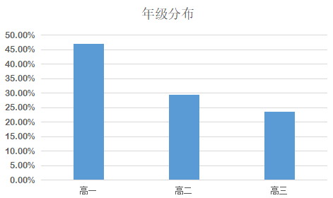

第2-3题是从学生对微课的认识纬度及微课普及程度的调查。

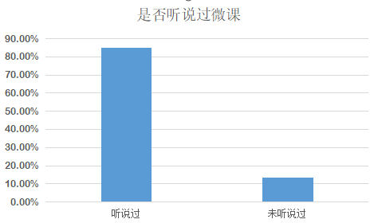

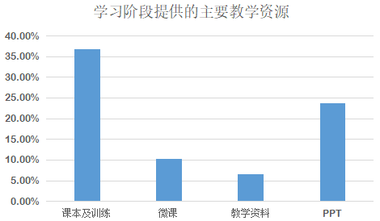

微课的了解程度：仅有13.47%的学生对微课完全不了解，84.90%的学生都知道微课。

微课的普及程度：图中，明显看出仅有10.20%的学生使用过微课进行学习，89.80%的学生没有使用过微课，说明学生利用微课进行学习的很少，基本都是借助课本及训练进行学习，很多同学都没使用过微课。

第4-5题是学生对微课使用方式和对微课时长建议的调查。

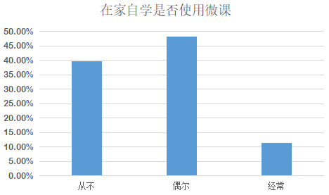

第4题数据可知，11.42%的学生在家自学时使用微课，而大部分学生使用微课来进行学习比较被动。

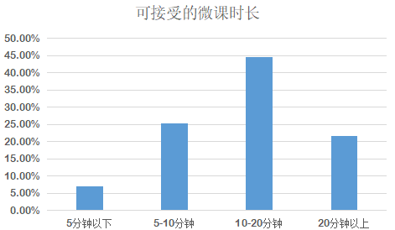

由第5题可知，44.49%的同学能接受的微视频时长在10-20分钟，时间过短可能不能讲清楚某一个知识点，时间太长，知识容量过多，学生接受较困难。因此10-20分钟，最受学生欢迎。

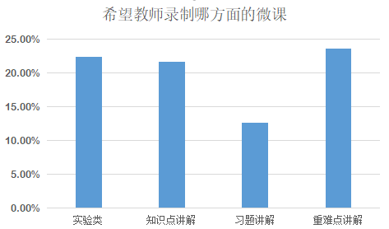

从第6题的数据可知，23.67%的同学选择重难点的微课，22.45%的同学选择实验类微课，这两部分所占比重较大。在教学过程中,学生对于重难点的把握有偏差，重难点的掌握不牢固。而实验是化学的基础，很多学生实验改为演示实验,甚至改为黑板实验,学生对实验视频也较为渴望。

第7-10题是学生对微视频的使用效果维度调查。

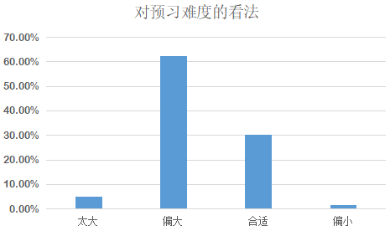

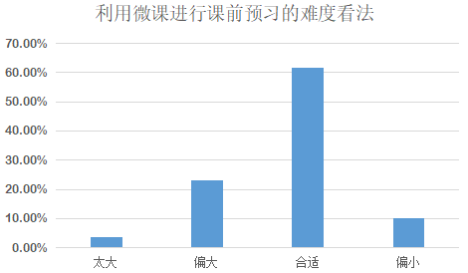

由第7、8题可以明显看出，提前录制微课让学生用于课前预习，会大大降低了学习的难度。在高中化学的学习中，课程要求的任务量较大，条理性高，逻辑性强，需要学生通过积极思考才能达成有效的预习，所以很多学生不会主动预习高中化学课程。通过对微课来引入新课的学习，教师能够很调动学生的学习化学的积极性，为课程的继续学习做了积极铺垫。

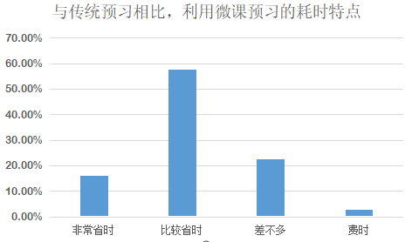

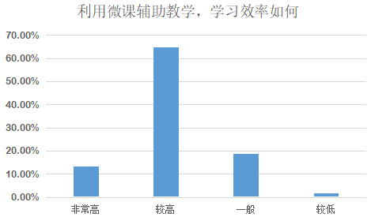

由第9、10题可知，57.55%的学生认为，与传统的预习相比，提前观看微课学习能够节省时间，并且有78.37%的学生认为提高学生学习效率。

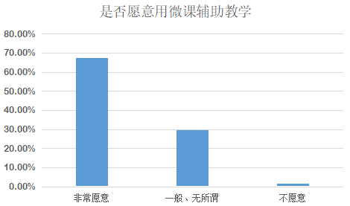

从11图可以看出，67.35%的学生都表示愿意使用微课进行化学学习，只有1.63%的学生不愿意，还有29.8%的学生无所谓。

2.对学生问卷调查的结果分析

（1）绝大部分学生都知道微课，但通常都不会主动使用。造成这种现象的原因一方面是教师在教学中很少使用微课，同时，较大的学业压力和电子设备条件限制，也导致了微课在学生中使用率偏低。

（2）学生认为教学重难点和实验类的知识更适合引入微课进行教学，因为微课的使用，可以使重难点的讲解反复播放，也能让每位学生都能清晰地看到实验步骤和现象。

（3）在利用微课学习后，学习消耗的时间缩短，学生的学习效率有一定的提高。

（4）学生都表示愿意继续使用微课进行化学学习，主要因为微课的“短小精悍”和趣味性，可以激发学习化学的兴趣，强化化学学习效果。

3.教师问卷从个人信息和微课应用状况两个方面设计。应用现状包含以下内容：教师应用态度、微课应用现状、应用效果、微课使用对学生学习的帮助。最后一题15题是开放性的问题“您认为微课设计、开发、和应用存在的实际问题？您有什么解决方法? 通过此题，来补充教师对微课开发的建议，完善本调查。

通过对教师的问卷调查，得到以下信息：

1-3题是对教师信息的了解。包括教师的性别、教龄、职称三个方面。通过分析发现，参加被试的男教师占被试教师总人数的0%，女教师占100%，因我校唯一的高中化学男教师今年支教，而归根结底，这是中小学教师男女比例失衡而造成的。教龄方面五年以下2人,五到二十年3人,二十年以上3人。职称分布：二级教师2人，一级职称3人，高级3人。所选的化学教师在年龄方面分布均匀，所占比例均匀，样本选取合理。

4-7题是对教师应用微课的态度的调查。

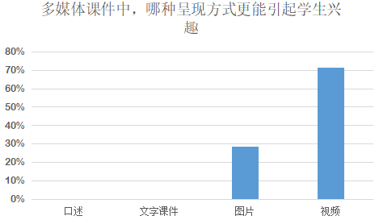

根据第4题可以看出，71.43%的教师认为：在平时的多媒体课件中最能引起学生兴趣的是视频。因为视频在听觉、视觉方面给学生多重刺激，所以视频更吸引学生的注意力。所以发展并经常使用微课对教学帮助很大。

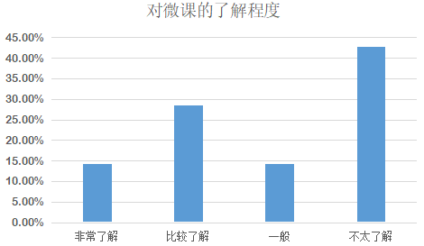

本次教师有效样本8人，而所有人都使用过微课，但只有14.29%的教师对微课非常了解。从图中一眼就可看出，绝大多数教师对微课处于不太了解的程度,这和本校对于信息技术的普及以及信息化培训是相关联的。

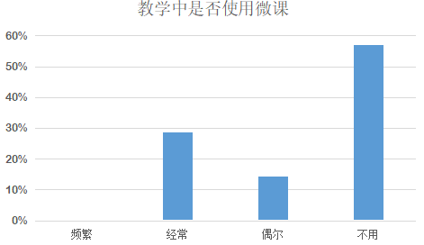

从图可知，本校教师对微课资源使用的频率很低，通过对一些教师访谈了解到，目前高中化学的教学任务量很大，为了提前进入高考复习，追赶教学进度，没有足够的时间为学生展示视频资源，尤其是教龄较大的教师。还有一些教师肯定微课的教学效果，但表示与课堂内容相匹配的视频资源很少，还不能够满足自己正常的教学。

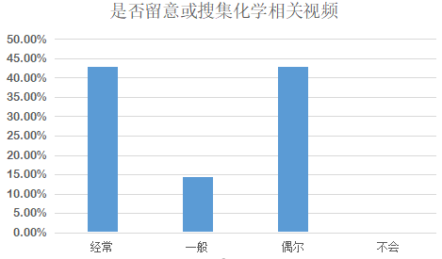

从7题看出，我们大部分的教师都有意识的收集一些和化学教学有关的微课。

从以上四道题可以看出，教师都认为微课的应用有助于化学教学，都在有意识收集视频资源，并能够应用在自己的教学中，但使用频率很低。综上分析，只有深化教师对微课的认识，才能推动教师对它的运用。

8-9题是对教师使用微课的来源调查

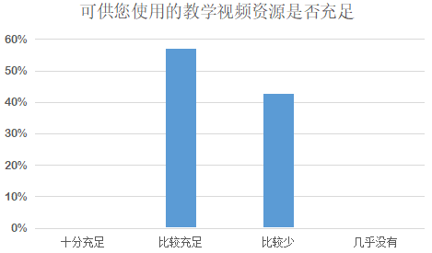

由第8题可以看出，可供课堂教学使用的微课认为比较充足的占57.14%，认为比较少的占42.86%。

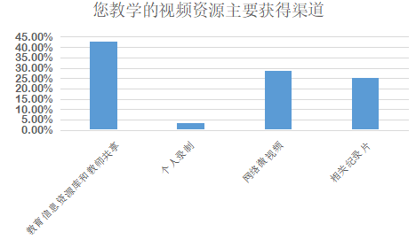

由第9题可以看出，教师使用的微课42.86%来自于教师共享和教育信息资源库个人录制占3.3%。通过调查得知：教师自己开发制作的微课并不多，教师更偏向网络下载或者通过其他教师分享现成的资源，经过访谈也了解到网络上一般都能够满足，但网络上视频效果上有时不能达到老师的要求，个人录制虽然能满足教师的要求，但需要学校设备，准备费时费力。因此网络视频是教师的首选。

10-12题是对教师微课使用过程及效果的题设，包括视频时长、应用在教学过程中的哪些环节、学生的接受效果三个问题。

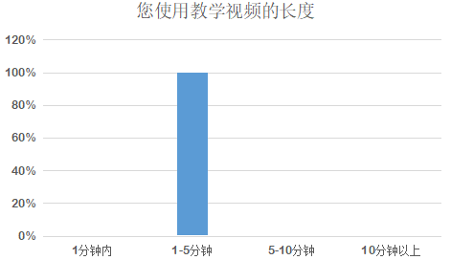

第10题结果显示，100%的教师使用的微课时长在5分钟以内，可见大部分教师偏向于选用比较短、灵活性强的微课资源，认为这样才能更好的与课堂教学结合。通过访谈了解到，很多老师认为5分钟以上的微课会占用课堂太多的时间，教师们普遍选择较短微课，主要原因是认为微课只是教学过程的中的辅助手段，是促进提高课堂教学效果的一种辅助方式，如果长时间注意力集中在微课的视频资源上，将会对课堂教学产生负担。

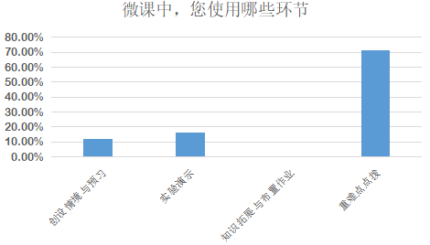

第11题可以看出，教师在利用微课时，主要用于重难点点拨。对于知识拓展和课后作业的开发所占比例太小。经过对教师的访谈了解到，主要原因有三点：1.学生来自于不同的家庭,有的家庭不能满足学生利用电子产品学习的需求。2.老师每天的工作已经很繁重了,利用微课进行重难点讲解可以提高工作效率。

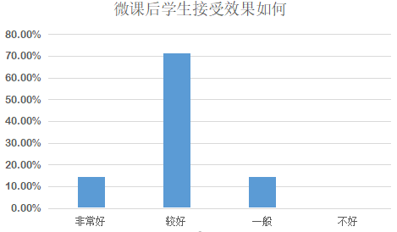

调查显示，71.42%教师认为，将微课引入到化学教学中，学生的学习效果较好。从以上数据看出，老师对微课的辅助教学效果还是很认可的。

13-14是关于自制微课时的技术及困难调研。

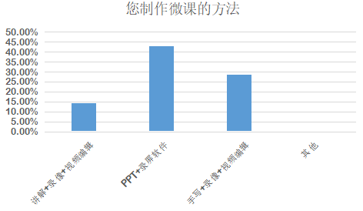

第13题显示，教师现在录制微课42.86%的采取PPT+录屏软件，这是录制微课最容易掌握的一种技术，只要有一台计算机就可以解决，而且操作比较简单。其他两种录制方法都需要有别人帮忙录制，并且需要录像机，虽然现在的手机都自带录像功能，但从效果上不如专业录像机效果好。所以采取A、C方法的教师比较少。

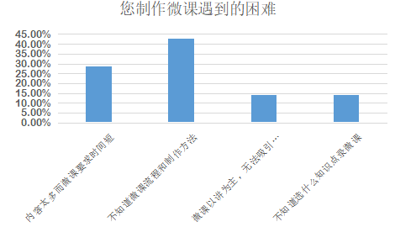

第14题显示,不知道微课的实际流程和方法的教师占42.86%,这和教师不是专业录制人员，对视频的设计以及编辑不专业，平时的工作较忙，没有时间和精力去设计、录制、编辑有关。28.57%的教师认为制作微课与讲解内容过多而矛盾。所以在本校普及使用微课还有很长一段时间的路要走。

第15题共7位教师回答，其中有6位教师认为制作技术存在问题，需要进行专门的培训和同事间的相互协作；还有5位教师认为制作耗时耗力，应该由专人负责录制。

4.对教师问卷调查的结果分析

微课辅助化学教学，微课的应用可以激发学生的学习兴趣，引起学生的注意力，同时提高教学效率。利用微课，可以让重难点和演示实验变得清晰。我校教师在采用微课辅助教学过程中，不断地自我提升，总结经验，积极探索如何将微课更合理的应用。

（四）调查结果反映的问题及原因分析

1.学生需求与教师使用频率太低的问题

从调研可知，学生愿意继续使用化学微课进行学习，因为在利用微课学习后，学习消耗的时间缩短，学生的学习效率有一定的提高，但平时很少主动地使用微课，主要是不知道什么样的微课更适合自己。大部分教师都认为使用微课可以提高化学教学效率，但它在化学教学应用时的使用频率并不理想。

引起这一问题的原因：首先是教师对优质微课资源在网上获取的途径不了解，大多教师对一些常用微课资源网站不清楚，不知道从哪些网站可以获取所需的微课资源；其次，网络平台中的微课资源质量较差，画面不清晰、声音嘈杂；最后，微课平台的建设不是很完善，教师需要花大量的时间来查找所需微课。

2.教师录制微课的技术问题

根据调查，大多教师录制微课技术主要采取的是PPT+录屏软件，这样录制出的微课主要是教师讲解和文字展示，很难吸引学生的注意力。有一部分的老师认为自己制作水平有限，内容和形式粗糙。

引起这一问题的原因：首先是教师没有经过系统的培训，对录制微课的流程不了解，勉强录制好后，后期编辑技术要求也很高。其次，平时教师工作已经很忙，没有时间去自己钻研。最后，市、区也会组织一些培训，但很难全员参加，并且培训时信息量大，接受起来有困难，培训效果不好。

3.教师录制微课的时间问题

录制一段优秀的微课，需要选材，根据教学要求写脚本，准备资料，最后再进行录制，教师本来工作就繁重，这使得仅靠一人设计和制作优质微课在很短时间内很难完成。

4.教师录制微视频的硬件设施

根据调查，目前基本每位老师自己都有个人电脑，在学校硬件的配备上较好。录制微课不但要有电脑的支持，还要有耳麦，录像机，安静的办公室等。现在没有一个学校能够达到这样的要求，教师要录制微课，很多老师需要特意找办公室，录像机，并找人帮忙录制，所有这些都会造成录制障碍。

引起这一问题的原因：虽然信息技术在教学中的应用时间已经很长了，但微课兴起的时间较短，学校还没有引起重视。

（五）根据调查结果提出的建议

1.完善网络微课的平台

电教处可以通过归纳和统筹，列出常用微课平台的名称和对应的网址，向老师们介绍获取微课资源的常用途径。该平台不但可以下载需要的资源，而且还可以鼓励老师们将自己的优秀作品上传共享，这使得平台资源愈来愈丰富。平台可以由专人管理，并对微课的“质量”做出规定和要求，对用户上传的微课进行筛选，这样不仅可以保证微课资源丰富，也可以确保资源库中微课的质量，这样就为老师们获得优质微课提供了保障，从而优化和完善平台。

2.组织教师进行微课录制培训

内容应该包括微课的相关理论知识和制作技巧两个层面，通过培训，不仅可以帮助老师们深化微课的内涵与特点，还为微课的设计与制作方法提供指导。培训不能只是理论上、口头上的讲解，应该有实际的操作，培训结束应该交相应的作品，这样可以将培训落到实处。

3.组建微课的教师团队

（1）学校应根据本校的实际情况建立微课制作编辑小组，大家集思广益、分工合作，各自发挥自己的聪明才智，共同制作出优秀的微课作品。为了更好地管理小组，组内应设立小组长，根据成员的特长进行合理分工，另外，校内应定期开展教研活动，进行小组间的评比与交流，以此来提高大家的制作水平。

（2）制定微课激励措施。为了调动教师设计、制作以及应用微课的积极性，创造良好的微课应用氛围，学校可从精神和物质两个层面对表现突出的个人或小组给予奖励，来保持教师研究和应用微课的持久力。

4.提升学校硬件设施

硬件设施在条件允许的情况下应该进行提升改造，改造时应注意老师的需求，并且做好平时的维护工作。日常维护离不开每位使用人员的耐心，使用硬件时要细心。这些工作都是录取微课的保障。